Standardrutiner: Ungdjur
5 Vatten
Mål:
Upprättad av:

1.1 | Se till vattenkar eller vattenkoppar dagligen. De ska vara rena och ha ett gott vattenflöde. | 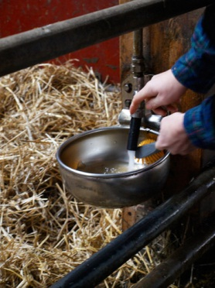  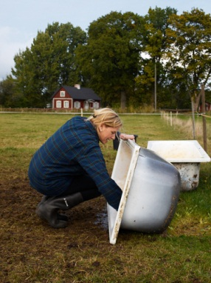
1.2 | Kontrollera regelbundet att vattenkar eller vattenkoppar har tillräckligt vattenflöde, till exempel en gång varannan månad. | 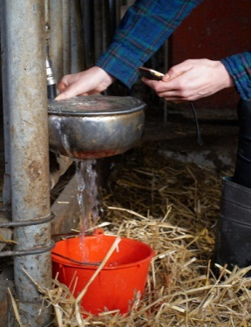

Foto: Linda Anderberg Gustafson

